Jueves
01
de diciembre

Quinto de Primaria
Lengua Materna

El final del texto expositivo

Aprendizaje esperado: utiliza la información relevante de los textos que lee en la producción de los propios.
- Emplea referencias bibliográficas para ubicar fuentes de consulta.
- Emplea citas textuales para referir información de otros en sus escritos.

Énfasis: emplear el lenguaje para comunicarse y como instrumento para aprender:
- La descripción.
- La coherencia entre párrafos.
- Uso de nexos.
- Uso de mayúscula inicial, ortografía y puntuación.
- El borrador.
- La revisión.

¿Qué vamos a aprender?

Emplearás el recurso de la revisión de un texto expositivo.

¿Qué hacemos?

Leyendo sobre los dinosaurios y cómo se extinguieron, supe que han existido otras grandes extinciones en la historia de nuestro planeta y luego decía que estamos en medio de la sexta extinción masiva.

La sexta extinción a causa de tantísima basura que generamos. Me enteré de lo contaminado, contaminadísimo que está nuestro planeta Tierra y cómo eso tiene en peligro a varios de mis animales favoritos.

Es muy triste enterarse de ello, pero es una realidad, ahora te tengo una buena noticia dentro de todo. Está en nuestras manos el poder cambiar eso. Aún estamos a tiempo de frenar esta extinción.

El primer paso es hacer conciencia de ello, ¿no crees?

Creo que hay muchas cosas que podemos llevar a cabo para hacer consciencia, la más importante sería hacer que todas y todos estemos informadas de la situación actual de nuestro planeta para que tengamos un mejor cuidado del lugar en el que habitamos sabiendo qué hacer y qué no hacer para no generar tanta basura.

Me di a la tarea de buscar información al respecto, y hasta escribí sobre lo que encontré ¿ustedes me podrían ayudar a revisarla?

Juntos podemos ayudar al medio ambiente, por ejemplo, el reciclado, pues ésta es una buena acción que todos debemos de realizar para evitar aún más la generación de tanta contaminación. Al final de la clase te daré una propuesta de reciclado que te va a encantar.

Me parece buena idea, ¿Qué es eso de reciclar?

Es utilizar materiales usados o desperdicios mediante un proceso de transformación o aprovechamiento para que nuevamente puedan ser utilizados.

Eso quiere decir que cosas que se consideran como basura las podemos volver a utilizar varias veces, está genial y ayudaría muchísimo.

Hoy vamos a despedir a los protagonistas de nuestras clases anteriores, ¿sabes de quiénes estoy hablando?

Pues es muy sencillo, hoy es nuestra última clase trabajando con los “Textos expositivos”.

Lo que aprenderás hoy en la clase de Lengua Materna es a utilizar la información relevante de algunos textos que lees en la producción de tus propios textos expositivos y para ello te pido que tengas listos tus materiales, como tu libro de texto Español quinto grado y puedas consultar información en las páginas 81 y 82, que te será de mucha utilidad para el desarrollo de la clase, tu cuaderno y tu lápiz.

Tenemos que redactar nuestro último texto expositivo, ese será nuestro tema central, y lo que se escribió sobre la contaminación, será nuestro texto a seguir.

Antes de empezar con las propuestas y con el texto de la contaminación, vamos a recordar lo que hemos visto en las clases anteriores sobre las características de los textos expositivos.

Primero vamos a realizar una dinámica muy sencilla, pon mucha atención, aquí tengo tarjetas que contienen las partes que conforman los textos expositivos, yo saco una tarjeta y dependiendo lo que diga vamos explicando a qué se refiere.

La primera tarjeta que tengo aquí es “INTRODUCCIÓN”.
La introducción se refiere a una explicación sencilla de lo que tratará el texto.

Continuemos con la siguiente tarjeta “DESARROLLO”.
Es la descripción del tema investigado que puede organizarse en subtemas.

Ahora vamos con la “CONCLUSIÓN”.
En la conclusión se anota una breve síntesis de todo lo que investigamos que permite resumir las ideas y comprender el tema abordado.

Ya recordamos la estructura del texto expositivo, ahora vamos a revisar el texto de la Contaminación.

La contaminación ambiental.

La contaminación ambiental es un fenómeno que afecta directa e indirectamente la salud de las poblaciones, aunque no sólo de seres humanos, sino también altera el equilibrio de los ecosistemas.

Se contamina el aire, el agua y el suelo en diversas formas. Por ejemplo, en los océanos “los residuos sólidos como bolsas, espuma y otros desechos vertidos en los océanos desde tierra o desde barcos en el mar, acaban siendo con frecuencia alimento de mamíferos marinos, peces y aves que los confunden con comida, con consecuencias a menudo desastrosas”.

Las redes de pesca abandonadas permanecen a la deriva durante años, y muchos peces y mamíferos acaban enredados en ellas.

Conclusión
Considero que, en realidad, el cuidado y la protección del medio ambiente son una responsabilidad compartida.

Es muy interesante lo que se mencionas en el texto.

Llegó la hora de revisarlo, les voy a presentar una tabla de doble entrada que llamamos “Lista de cotejo”.

Es muy sencillo, observa la siguiente imagen, ése es un ejemplo de una Lista de cotejo.

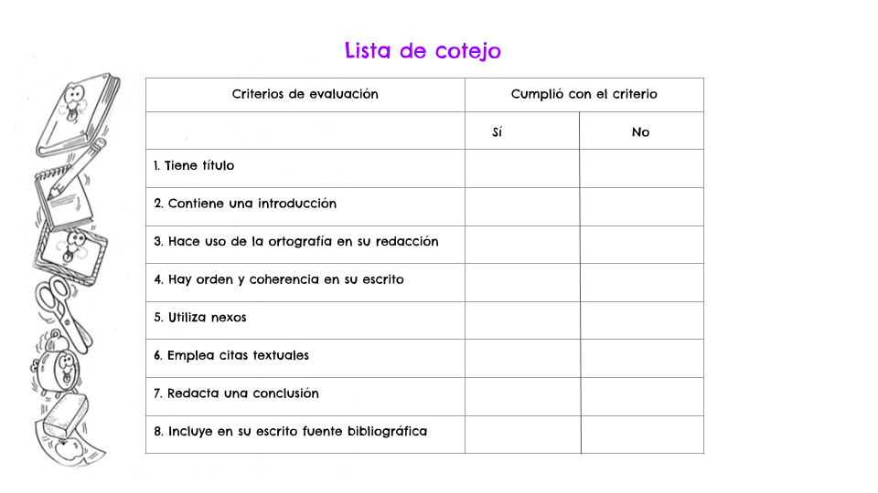

Podemos observar que hay una columna que dice: “Criterios de evaluación”, esto se refiere a los aspectos que se van a revisar en el escrito y una columna dividida en dos que dice: “Cumplió con los criterios” pondré una palomita en “Sí”, si es que cumple con el aspecto y pondré una palomita en “No”, si no lo cumple.

Este instrumento de evaluación llamado “Lista de cotejo” tiene como propósito brindar oportunidades de mejora, es decir, tú mismo podrás observar los avances que has adquirido y también lo que falta por mejorar.

También este instrumento nos servirá de referencia para saber qué debe de contener un texto expositivo y darnos cuenta de qué nos hace falta para anexar, y así dejarlo listo.

Empecemos, ¿el texto tiene un título?
Sí, es “La contaminación ambiental”.

Revisemos el siguiente aspecto: Contiene una introducción.
Sí, está al inicio donde menciona “La contaminación ambiental es un fenómeno que afecta directa e indirectamente la salud de las poblaciones, no sólo de seres humanos, pues también altera el equilibrio de los ecosistemas”.

Cumple con las características de una introducción porque tiene como propósito ofrecer de manera general de lo que se va a tratar el texto, en este caso el texto tratará de la contaminación. Entonces, vamos a colocar una palomita en la columna “Sí”.

Continuamos, ¿Hace uso de la ortografía en su redacción?

Está muy bien la ortografía, porque las palabras están bien escritas, acentuadas las necesarias; utiliza signos de puntuación, por ejemplo, incluyo muy bien los puntos y aparte para iniciar una nueva idea e hizo notar los párrafos. Le ponemos una palomita.

Proseguimos, el siguiente criterio es: ¿Hay orden y coherencia en su escrito?

Hay coherencia, al leer el texto encontramos primero de lo que tratará la investigación, posteriormente menciona que hay diversas formas de contaminación y luego cita a un autor y anota una idea más, sobre esta cita. Vamos a ponerle una palomita en “Sí”.

El siguiente criterio y es el uso de nexos, ¿los hay o no?

Si utiliza los nexos. Podemos observar que utilizó los nexos “y”, “sino” y “aunque”.

La contaminación ambiental.

La contaminación ambiental es un fenómeno que afecta directa e indirectamente la salud de las poblaciones, aunque no sólo de seres humanos, sino también altera el equilibrio de los ecosistemas.

Se contamina el aire, el agua y el suelo en diversas formas. Por ejemplo, en los océanos “los residuos sólidos como bolsas, espuma y otros desechos vertidos en los océanos desde tierra o desde barcos en el mar, acaban siendo con frecuencia alimento de mamíferos marinos, peces y aves que los confunden con comida, con consecuencias a menudo desastrosas”.

Las redes de pesca abandonadas permanecen a la deriva durante años, y muchos peces y mamíferos acaban enredados en ellas.

Conclusión
Considero que, en realidad, el cuidado y la protección del medio ambiente son una responsabilidad compartida.

Vamos a ponerle una palomita en “Sí”.

Continuamos, el siguiente criterio es: “Emplea citas textuales”.

Si utiliza una cita textual que me gustó mucho y está entre comillas, y dice así: “los residuos sólidos como bolsas, espuma y otros desechos vertidos en los océanos desde tierra o desde barcos en el mar, acaban siendo con frecuencia alimento de mamíferos marinos, peces y aves que los confunden con comida, con consecuencias a menudo desastrosas”.

El siguiente criterio es: “Redacta una conclusión”.

También agregó una conclusión “Considero que en realidad, el cuidado y la protección del medio ambiente son una responsabilidad compartida”.

Y es una buena conclusión porque reflexiona sobre la importancia del tema que abordó en el texto y, como ya mencionó en el desarrollo, no sólo se trata de saber cómo se contamina en este caso al océano, sino de ser responsables todos. Colocamos una palomita en “Sí”.

Falta la fuente recuerda que es muy importante hacer tu ficha bibliográfica ¿recuerdas cómo se elabora?

A ver, vamos a recordar qué es lo primero que se escribe en la ficha bibliográfica.

Lo primero es anotar el nombre del autor, después el título del libro, editorial y página.

Cervantes García, Rodrigo,
(2011), Biología, Edit.
Biblioteca Escolar, p. 54

Ahora sí pondremos una palomita en “Sí”

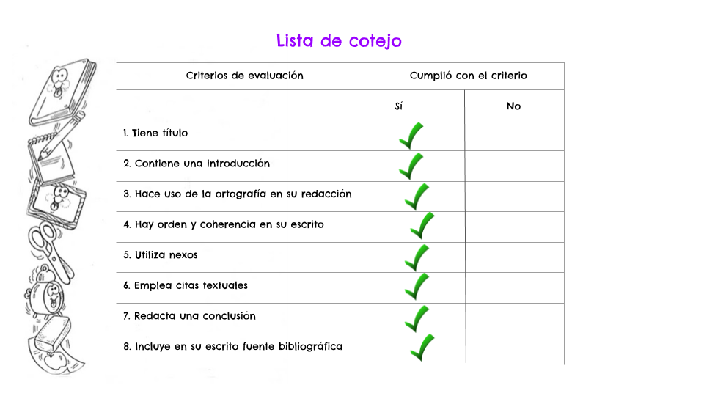

Te felicito, sabía que lo lograrías y como te diste cuenta, vimos que te hacía falta la referencia bibliográfica y te ayudamos a completarla, eso quiere decir que, como comentamos, este instrumento de evaluación nos sirve de guía para detectar los aprendizajes logrados y qué más poder mejorar.

Ahora falta algo importante, las propuestas para no contaminar tanto.

Te invito a ver el siguiente video:

- ¿Cómo identificar productos biodegradables o reciclables?
https://www.youtube.com/watch?v=KxGiheOHjws)

Podemos contribuir con nuestro planeta a no generar tanta basura y poder utilizar lo que pensamos que es basura, observa las siguientes acciones:

- Separar la basura en orgánica e inorgánica.
- Reutilizar las bolsas de plástico.
- Propiciar el aumento de la vida útil de los envases que se reciclan.
- Los desechos orgánicos puedes reciclarlos en tu propia compostera para tus plantas.

Es muy importante hacer este tipo de acciones, aunque parezcan simples, tienen un impacto grande.

Muy bien y así despedimos a nuestros textos expositivos con un escrito que quedó de maravilla.

Te quedaste con la inquietud de hacer algo más por el planeta.

Observa el siguiente video:

- Medio Ambiente, la hora de la Naturaleza.
https://www.youtube.com/watch?v=jPcMUr6djy0

El reto de hoy:

Te invito a realizar tu texto expositivo sobre este tema donde investigues qué puedes llevar a cabo para contribuir a convivir con respeto con la naturaleza.

Recuerda que te puedes guiar con la lista de cotejo que utilizamos para revisar el texto y así tus textos quedaran mucho mejor.

¡Buen trabajo!

Gracias por tu esfuerzo.

Para saber más:

Consulta los libros de texto en la siguiente liga.
https://www.conaliteg.sep.gob.mx/primaria.html

